# 8 CAMERA & CHARACTER MOVEMENT

|  |  |  |
| --- | --- | --- |
| **NIM** | : | 2118075 |
| **Nama** | : | Abdillah Arif Rohman |
| **Kelas** | : | B |
| **Asisten Lab** | : |  |

## Tugas 1 : Membuat Character Movement, Detect Ground, Jumping, & Camera Movement

1. Buka *Unity hub* kemudian buka projek yang telah dibuat sebelumnya.

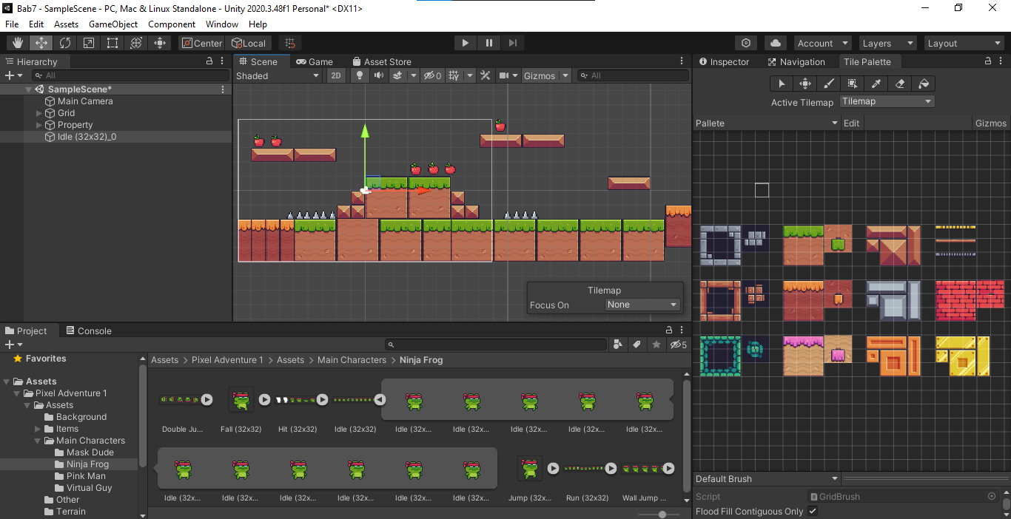

### 8.1 Membuka Projek Unity

1. Tambahkan karakter kedalam *hierarchy*, untuk menambahkannya seret *asset* ke dalam *hierarchy*.

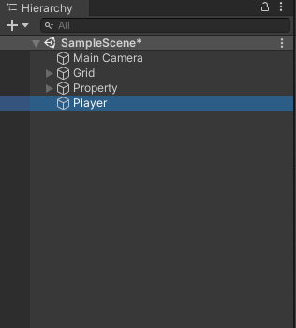

### 8.2 Menambahkan Karakter

1. Lalu klik “*Player*” kemudian tambahkan *component* Bernama “*Rigidbody* 2D”, lalu pada *constraints* centang bagian “*Freeze Rotation* Z”.

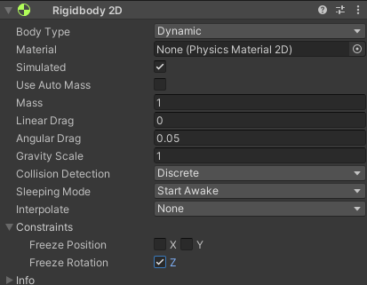

### 8.3 Menambahkan Component

1. Tambahkan *component* lagi bernama “*Capsule Collider* 2D”, kemudian pada *menu* klik *icon edit collider*.

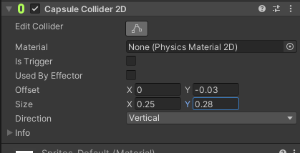

### 8.4 Menambahkan Capsule Collider 2D

1. Lalu sesuaikan garis oval dengan karakternya dengan memasukkan nilai pada *offset* X Y dan *size* X Y atau dengan cara manual.

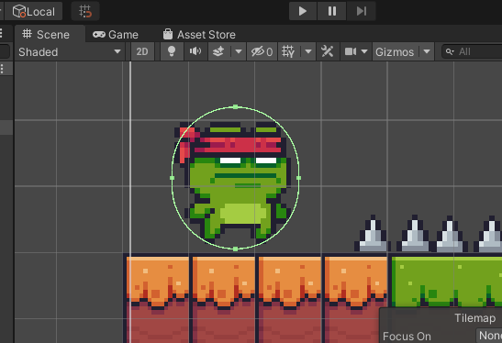

### 8.5 Menyesuaikan Capsule Collider

1. Pada *folder* “Praktikum” buatlah *folder* baru Bernama “*Script*” kemudian isikan *folder* tersebut dengan membuat C# *Script* dengan klik kanan pada *folder* lalu pilih *Create* > C# *Script*, beri nama *file* dengan “*Player*”.

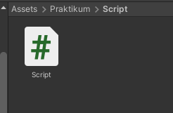

### 8.6 Membuat Script Baru

1. Kemudian seret *file script* kedalam *Hierarchy Player*, kemudian klik dua kali pada *script* untuk masuk kedalam *text editor*.

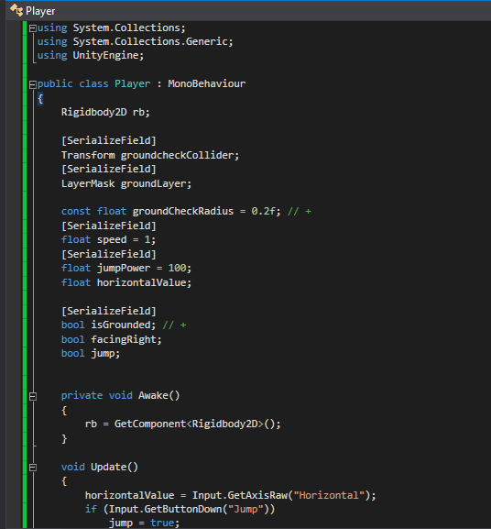

### 8.7 Masuk Kedalam Text Editor

1. Kemudian masukkan *source code* dibawah ini kedalam *text editor* *Player* yang sudah dibuat tadi.

|  |
| --- |
| using System.Collections;  using System.Collections.Generic;  using UnityEngine;  public class Player : MonoBehaviour  {  Rigidbody2D rb;  [SerializeField] float speed = 1;  float horizontalValue;  bool facingRight;  private void Awake()  {  rb = GetComponent<Rigidbody2D>();  }  void Update()  {  horizontalValue = Input.GetAxisRaw("Horizontal");  }  void FixedUpdate()  {  Move(horizontalValue);  }  void Move(float dir)  {  #region gerak kanan kiri  float xVal = dir * speed * 100 * Time.fixedDeltaTime;  Vector2 targetVelocity = new Vector2(xVal, rb.velocity.y);  rb.velocity = targetVelocity;  if (facingRight && dir < 0)  {  // ukuran player  transform.localScale = new Vector3(-1, 1, 1);  facingRight = false;  }  else if (!facingRight && dir > 0)  {  // ukuran player  transform.localScale = new Vector3(1, 1, 1);  facingRight = true;  }  #endregion  }  } |

Analisa

Pada *code* diatas digunakan untuk menggerakkan karakter secara *horizontal* dan mengontrol arah gerakan karakter. Arah gerakan karakter di dokumentasikan pada bagian *region* gerak kanan kiri, pada dokumentasi kecepatan akan dihitung berdasarkan arah input dan waktu kemudian membuat *vector* kecepatan target dengan nilai kecepatan *horizontal* dan *vertical*. Untuk penghadapan karakter jika menghadap ke kanan maka skala lokal akan dirubah untuk mencerminkan pemain ke kiri begitu juga sebaliknya.

1. Kemudian lakukan *test* dengan menekan tombol pada *keyboards* “A” untuk bergerak ke kiri dan “D” untuk bergerak ke kanan.

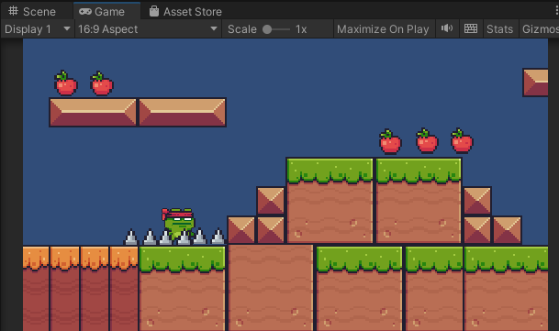

### 8.8 Melakukan Test Pergerakan

1. Kemudian membuat karakter untuk dapat melompat menggunakan tombol *space* pada *keyboards*, klik *Grid* pada *hierarchy* pada *inspector* pilih *layer* kemudian *add layer*.

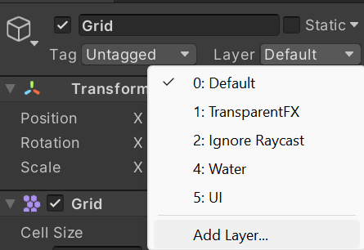

### 8.9 Membuat Layer Baru

1. Ketika sudah menekan *Add layer* ketikkan “*Ground*” pada *User Layer* 6.

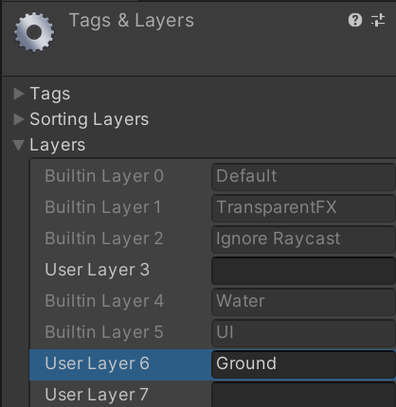

### 8.10 Mengisi Layer

1. Ubah *layer* dari *layer* *default* menjadi *layer ground* yang telah dibuat tadi, jika muncul *pop up change layer* klik *yes*.

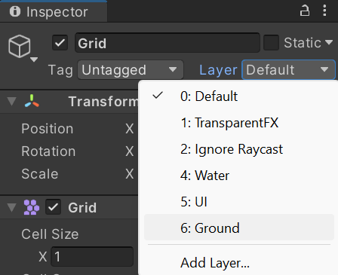

### 8.11 Mengubah Layer

1. Kemudian buat *Hierarchy* baru pada *player* dengan klik kanan lalu pilih *Create empty* ubah nama menjadi “*GroundCheck*”.

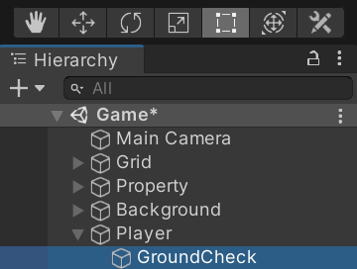

### 8.12 Menambahkan Hierarchy Baru

1. Klik pada *GroundCheck* kemudian gunakan “*Move Tools*” untuk memindahkan kotak ke bagian bawah karakter.

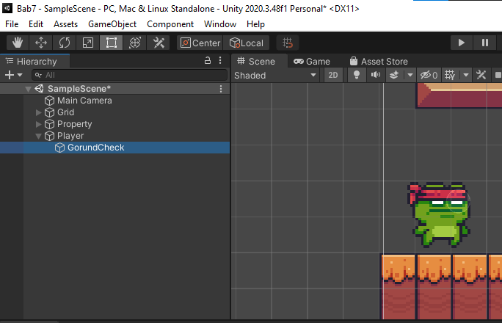

### 8.13 Memindahkan Kotak

1. Lalu Kembali ke *script player*, tambahkan *source code* dibawah ini.

|  |
| --- |
| [SerializeField] Transform groundcheckCollider;  [SerializeField] LayerMask groundLayer;  const float groundCheckRadius = 0.2f; // +  [SerializeField] float speed = 1;  float horizontalValue;  [SerializeField] bool isGrounded; // +  bool facingRight; |

Analisa

Pada *code* diatas digunakan untuk memastikan karakter untuk berdiri ditanah dan meyiapkan karakter untuk dapat melakukan lompatan. Pemeriksaan dilakukan dengan menggunakan *Transform* *groundcheckCollider* dan untuk *LayerMask* *groundLayer* digunakan untuk memeriksa *layer* yang dianggap sebagai tanah. Lalu *radius* yang digunakan untuk mengecek pemain menyentuh tanah bernilai 0.2.

1. Setelah itu membuat *void ground check* dan tambahkan *GroundCheck*() pada *void* *fixedUpdate*.

|  |
| --- |
| void FixedUpdate()  {  GroundCheck();  Move(horizontalValue);  }  void GroundCheck()  {  isGrounded = false;  Collider2D[] colliders = Physics2D.OverlapCircleAll(groundcheckCollider.position, groundCheckRadius, groundLayer);  if (colliders.Length > 0)  isGrounded = true;  } |

Analisa

Pada *void FixedUpdate* digunakan untuk memeriksa karakter menyentuh tanah dan menggerakkan pemain berdasarkan input *horizontal*. Kemudian pada *void Groundcheck* digunakan untuk pengecekan karakter menyentuh tanah dengan memeriksa *collider* dalam *radius* tertentu, jika *collider* terdeteksi maka pemain dianggap menyentuh tanah.

1. Lalu klik *Hierarchy Player* pada *inspector* bagian *Player* “*Script*” rubah bagian *Groundcheck Collider* menjadi “*GroundCheck* (*Transform*)” dan pada *Ground Layer* pilih “*Ground*”.

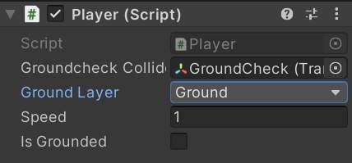

### 8.14 Mengatur Ground

1. Lalu Kembali *Player* *Script* untuk membuat *player* melompat tambahkan *script* berikut.

|  |
| --- |
| [SerializeField] float jumpPower = 100;  bool jump; |

Analisa

Pada *code* diatas digunakan untuk mengatur kekuatan karakter untuk melompat, pada *code* kekuatan melompat diatur dengan nilai 100. Lalu pada *boolean* *jump* digunakan untuk menentukan keputusan untuk karakter melompat, keputusan tersebut diambil dari *input* pemain.

1. Kemudian tambahkan *script* dibawah ini, letakkan *code* pada bagian *void update*.

|  |
| --- |
| If (Input.GetButtonDown(“Jump”))Jump = true ;else if (Input.GetButtonUp(“Jump”))Jump = false ; |

### Analisa

Pada *code* diatas digunakan untuk menentukan keputusan ketika tombol *space* ditekan. Jika *GetButtoDown* maka karakter akan melakukan lompatan dan jika *GetButtonUp* maka karakter akan menghentinkan lompatannya.

1. Lalu rubah *code* pada *void FixedUpdate*() dengan *code* dibawah ini.

|  |
| --- |
| void FixedUpdate()  {  GroundCheck();  Move(horizontalValue, jump);  } |

Analisa

Pada *void FixedUpdate* terdapat dua fungsi didalamnya, pertama *GroundCheck*() yang digunakan untuk memeriksa pemain berada diatas tanah, pemeriksaan dilakukan dengan mendeteksi *collider*. Fungsi kedua digunakan untuk mengatur gerakan pemain, terdapat dua parameter pada fungsi yaitu *horizontalValue* untuk menerima *input* *horizontal* yang diberikan oleh pemain dan *parameter* *jump* untuk mengatur kondisi karakter untuk melompat.

1. Tambahkan juga *code* dibawah ini pada *void Move*().

|  |
| --- |
| bool jumpflag  if(isGrounded && jumpflag)  {  isGrounded = false;  jumpflag = false;  rb.AddForce(new Vector2(0f, jumpPower));  } |

Analisa

Pada *code* diatas digunakan untuk memastikan bahwa karakter dapat melompat jika berada di atas tanah. Fungsi *jumpflag* digunakan untuk membatasi gerakan melompat karakter sebanyak satu kali, pemain diperbolehkan melakukan lompatan lagi jika karakter berada di atas tanah.

1. Kemudian pada *folder* praktikum buat *folder* baru dengan nama “*Physics*”, pada *folder* *physics* klik kanan pilih *Create* > 2D > *Physical Material* 2D lalu berinama “*Player*”.

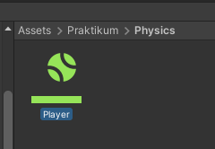

### 8.15 Menambahkan Physical Material 2D

1. Klik *Physical Material* 2D yang baru dibuat, lalu pada menu *inspector* beri nilai 0 untuk *Friction* dan *Bounciness*.

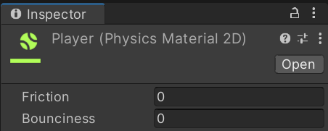

### 8.16 Merubah Nilai Friction

1. Klik *Hierarchy Player* lalu pada *Rigidbody* 2D pada *Material* pilih *asset* *Player* yang telah dibuat tadi.

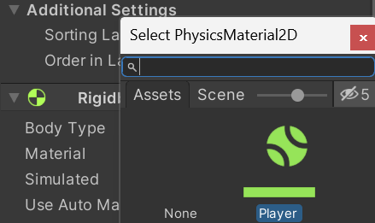

### 8.17 Merubah Material

1. Lalu lakukan *test* apakah karakter dapat melompat Ketika di tekan *space* pada *keyboards*.

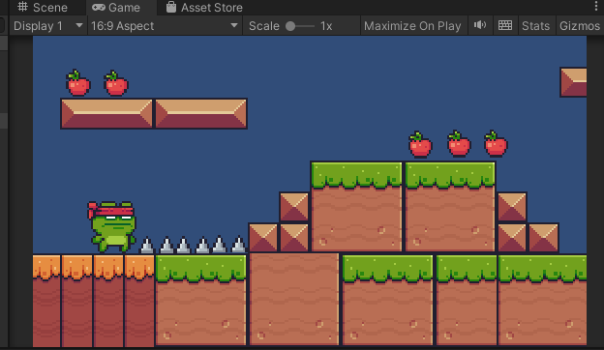

### 8.18 Melakukan Test Melompat

1. Lalu untuk *Camera Movement* klik *Hierarchy Property* lalu pada *inspector* ubah *tag* menjadi *untagged*.

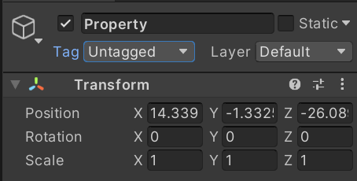

### 8.19 Merubah Tag

1. Buat *Hierarchy* baru dengan nama “*Camera*” kemudian tambahkan *component camera*, lalu sesuaikan *setting*-nya.

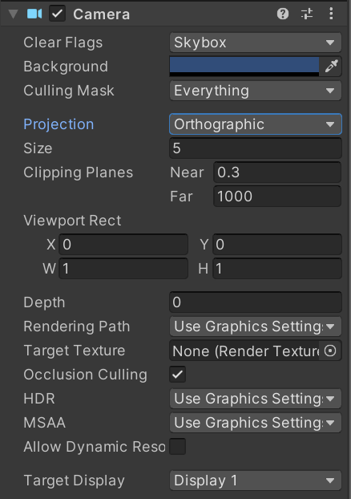

### 8.20 Mengatur Setting Camera

1. Kemudian buat *file script* baru pada *folder script* lalu beri nama “*CameraFollow*”, kemudian masukkan *code* berikut pada *script*.

|  |
| --- |
| using System.Collections;  using System.Collections.Generic;  using UnityEngine;  public class CameraFollow : MonoBehaviour  {  public float xMargin = 0.5f;  public float yMargin = 0.5f;  public float xSmooth = 4f;  public float ySmooth = 4f;  public Vector2 maxXAndY;  public Vector2 minXAndY;  private Transform player;  void Awake()  {  player = GameObject.FindGameObjectWithTag("Player").transform;  }  bool CheckXMargin()  {  return Mathf.Abs(transform.position.x - player.position.x) > xMargin;  }  bool CheckYMargin()  {  return Mathf.Abs(transform.position.y - player.position.y) > yMargin;  }  void FixedUpdate()  {  TrackPlayer();  }  void TrackPlayer()  {  float targetX = transform.position.x;  float targetY = transform.position.y;  if (CheckXMargin())  targetX = Mathf.Lerp(transform.position.x, player.position.x,  xSmooth * Time.deltaTime);  if (CheckYMargin())  targetY = Mathf.Lerp(transform.position.y, player.position.y,  ySmooth * Time.deltaTime);  targetX = Mathf.Clamp(targetX, minXAndY.x, maxXAndY.x); targetY =  Mathf.Clamp(targetY, minXAndY.y, maxXAndY.y); transform.position = new  Vector3(targetX, targetY, transform.position.z);  }  } |

Analisa

Pada *code* diatas merupakan dasar untuk kamera 2D yang mengikuti pergerakan dari karakter dengan batas yang ditentukan. Menggunakan interpolasi *linear* untuk membuat pergerakan kamera yang halus dan memastikan pergerakan kamera tdak diluar batas yang telah ditentukan.

1. Kemudian *drag & drop file script* “*CameraFollow*” ke dalam *Hierarchy camera*.

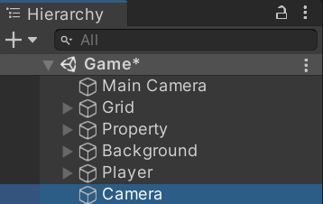

### 8.21 Meletakkan Script CameraFollow

1. Pada bagian *inspector camera* ubah nilai dari *Max X and Y* dan *Min X and Y*.

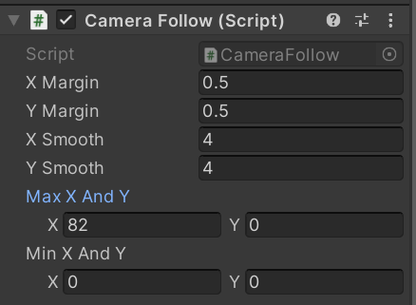

### 8.22 Merubah Nilai Max dan Min

1. Lalu rubah *tag* pada *Hierarchy* *Player* menjadi “*Player*”.

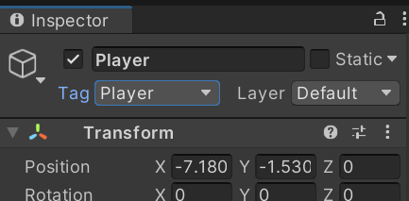

### 8.23 Merubah Tag

1. Lalu jalankan *game* dengan menekan *play* untuk menguji hasil dari *Camera Movement*.

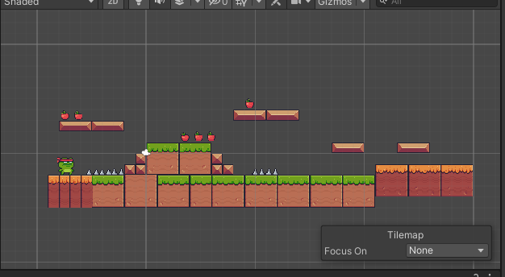

### 8.24 Melakukan Uji Camera

## Kuis CameraFollow

|  |
| --- |
| using System.Collections;  using System.Collections.Generic;  using UnityEngine;  public class CameraFollow : MonoBehaviour  {  [SerializeField] private Transform player;  void Update()  {  transform.position = new Vector3(player.position.x, transform.position.y, transform.position.z);  }  } |

Analisa

Pada *code* diatas digunakan untuk membuat kamera melakukan pergerakan yang mengikuti karakter pada sumbu *horizontal*. Pada kelas *CameraFollow* digunakan untuk mengatur posisi dan orientasi kamera pada permainan. Lalu untuk *void* *Update*() posisi kamera akan diperbarui setiap waktu untuk mengikuti pergerakan dari karakter. Lalu *transform*.*position* digunakan untuk mengatur posisi kamera dengan koordinat x dan y untuk posisi pemain serta koordinat z untuk posisi kamera. Maka dari itu kamera akan selalu mengikuti pemain pada sumbu *horizontal*.